

Slovensko gospodarsko in raziskovalno združenje, Bruselj

Občasna informacija članom 148 – 2022
26. september 2022

Slovenija ostaja v skupini zmernih inovatork

Evropska komisija je objavila lestvico Evropskega inovacijskega indeksa 2022 ((European innovation scoreboard) na kateri je Slovenija v primerjavi z letom 2021 napredovala za dve mesti. Zdaj je tako na 13. mestu, ostaja pa v skupini zmernih inovatork. Močan napredek je Slovenija v zadnjem letu dni dosegla pri številu malih in srednje velikih podjetij s poslovno procesnimi ter produktnimi inovacijami in glede dosega širokopasovnega interneta. Slovenija je nadpovprečna na področju uporabe informacijskih tehnologij, še posebej pri številu podjetij, ki svoje zaposlene usposabljajo na področju informacijsko komunikacijskih tehnologij.
Graf 1: Lestvica evropskega inovacijskega indeksa 2022
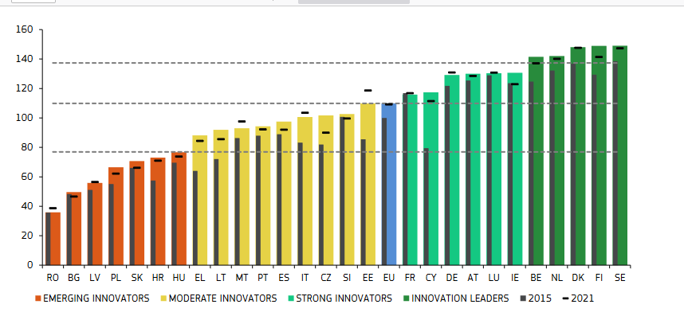
Vir:
Evropska komisija

Evropska komisija ugotavlja, da Evropa na področju inovacij ostaja razdeljena. Države, ki so v skupini vodilnih inovatorjev in večina močnih inovatorjev je v severni in zahodni Evropi, večina zmernih in nastajajočih inovatorjev pa v južni in vzhodni Evropi.
Koristne informacije:
- Spletna stran s povezavami do datotek:
- https://research-and-innovation.ec.europa.eu/knowledge-publications-tools-and-data/publications/all-publications/european-innovation-scoreboard-2022_sl
Pripravila:
Darja Kocbek

